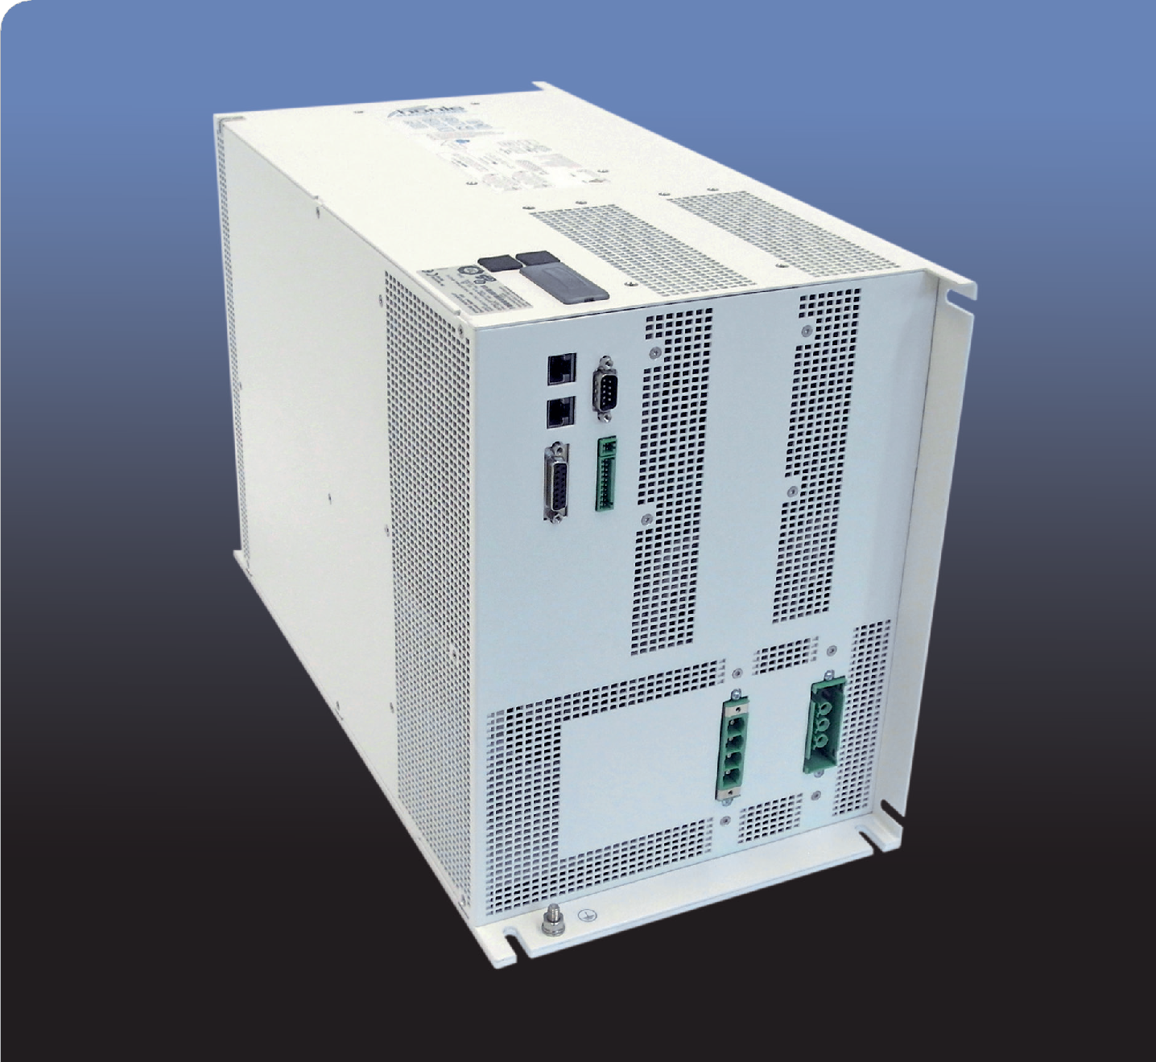

**Dr. Hönle AG – EPSA 340**

**시스템 특징**

**장점**

**전자식 전원 공급 장치**

•최대 출력 32 kW

•연속적인 전력 제어 가능

•플러그 연결 방식으로 설치 및 유지보수 용이

•소형 설계 / 설치 공간 절감

•높은 램프 전압 지원  
•높은 효율성  
•생산 비용 절감  
•향상된 램프 재점화 성능  
•더 긴 램프 수명  
•우수한 비용 대비 성능

# EPSA 340 – 전자식 전원 공급 장치

EPSA 340은 최대 출력 32 kW의 UV 방전 램프용 전자식 전원 공급 장치입니다.

# 특징

EPSA의 사각파 출력 방식은 기존 변압기/초크 안정기의 정현파 출력 방식보다 동일한 전력 조건에서 더 높은 UV 출력 효율을 실현합니다.

**추가 기능**

•응용에 따라 11%에서 100%까지 연속적인 전력 제어 가능

•점화 장치(ignitor) 내장

•기존 기술 대비 향상된 램프 재점화 성능

•콤팩트한 경량 설계

•기존 전원 장치보다 가벼운 무게

•플러그 연결 방식으로 설치 및 유지보수 용이

ChatGPT에게 묻기

* **Continuously variable power control**, application depen- dent between 11% and 100%
* Integrated ignitor
* Improved lamp reignition compared to conventional technology
* Compact and lightweight design
* Less weight compared to a conventional power supply
* Service-friendly due to pluggable connections

# 기술 데이터

|  |  |
| --- | --- |
| 최대 출력 | 32 kW |
| 램프 전압 | 최대 2,500 V |
| 전원 공급 | 3x 400 - 480 V (±10%),  50/60 Hz |
| **전력 제어** | 11 – 100% (아날로그 신호 1.1 – 10 V DC, 응용에 따라 조정 가능) |
| 제어 방식 | 아날로그 / 디지털, 필드버스 |
| **효율 η** | typ. 96 % |
| 역률 cos φ | > 0,9 |
| 크기 (길이 x 너비 x 높이) | 460 x 319 x 240 mm |
| 버스 인터페이스 (옵션) | CANopen, Modbus |



 

